常州工学院学科动态分析与决策支撑平台
用户手册



山东五思信息科技有限公司
2025年10月
目 录
1 完善教师个人信息（教师） 3
1.1 系统登录 3
1.2 选择身份 5
1.3 登录首页 5
1.4 完善信息 6
2 学科数据填报（教师） 6
2.1 科研成果 6
2.1.1 横向项目 7
2.1.2 纵向项目 9
3 学科数据管理（学院/部门秘书、学科办） 12
3.1 教师成果填报 12
3.1.1 业务流程图 12
3.1.2 【学科办】发布填报任务 12
3.1.3 【学科办】设置审批流程 13
3.1.4 【学院/部门秘书】数据填报审核 14
3.1.5 【学科办】数据填报审核 15

完善教师个人信息（教师）

系统登录
方式1：通过常州工学院-研究生处网站（https://yjsc.czu.cn/）
1、点击最下方【学科动态分析与决策支撑平台】进入统一身份认证登录页面。如图所示：
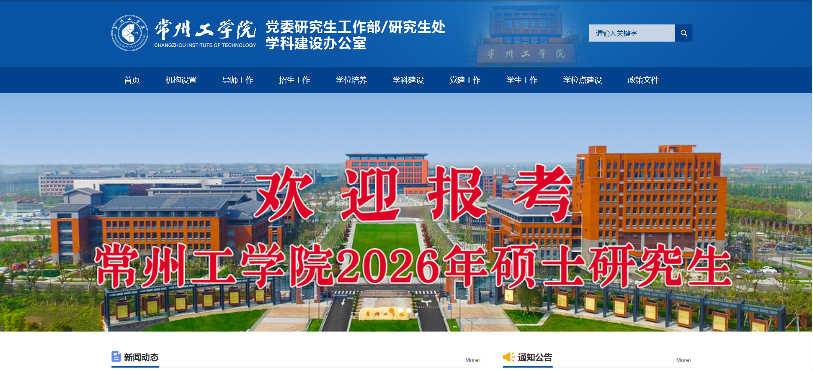
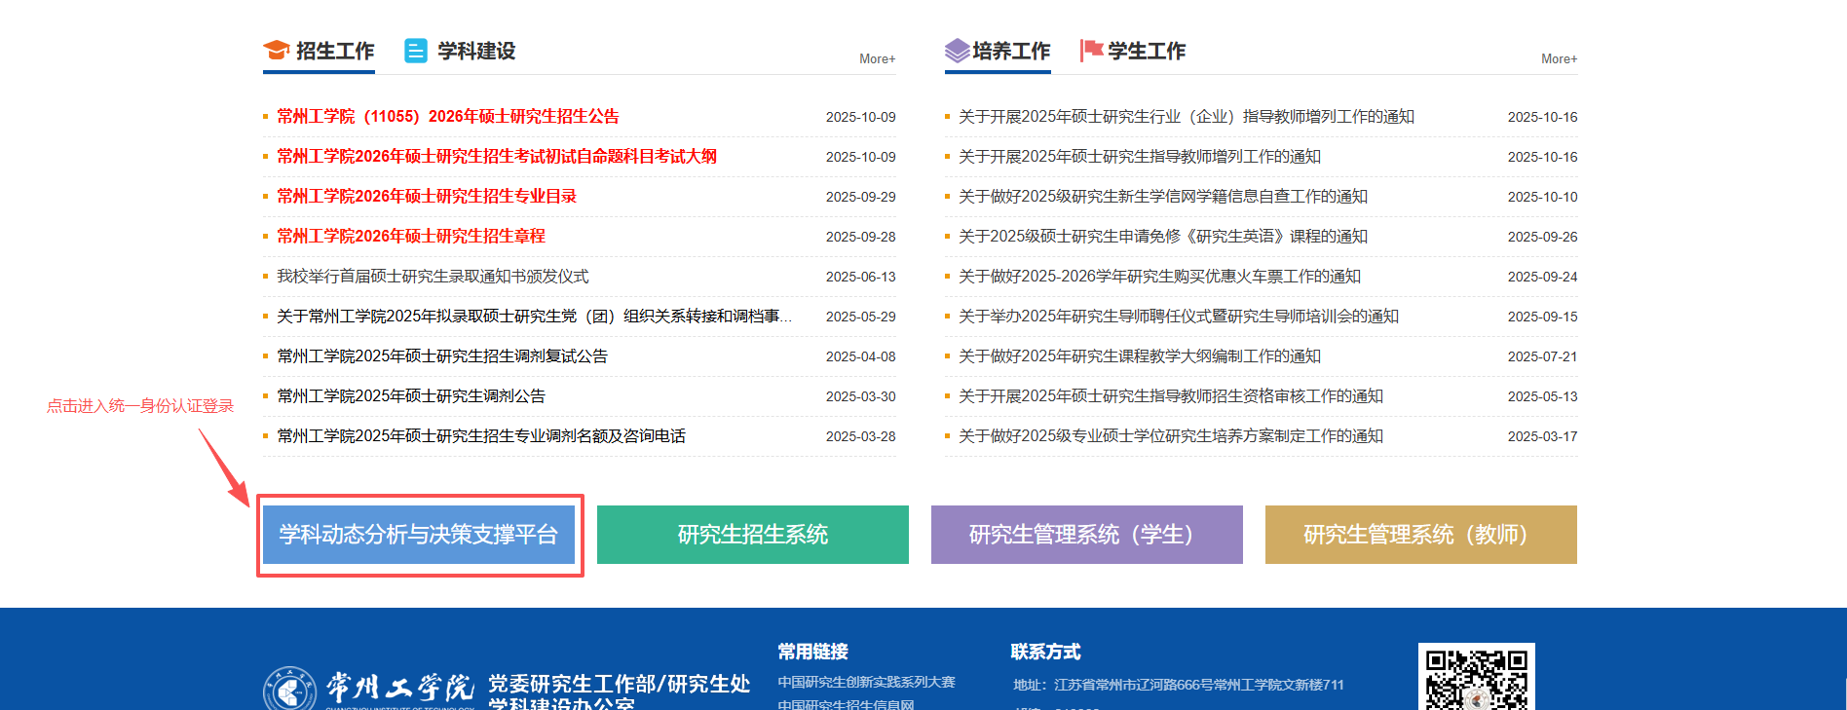
2、统一身份认证登录页。如图所示：
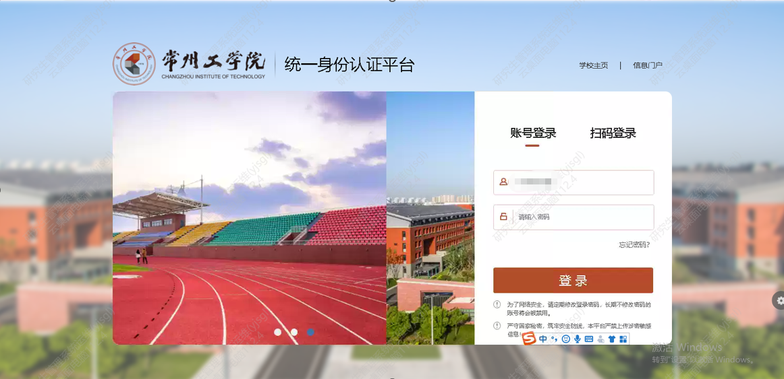

方式2：通过常州工学院官网（https://www.czu.cn/）
- 点击【个人门户平台】按钮进入统一身份认证登录页。如图所示：
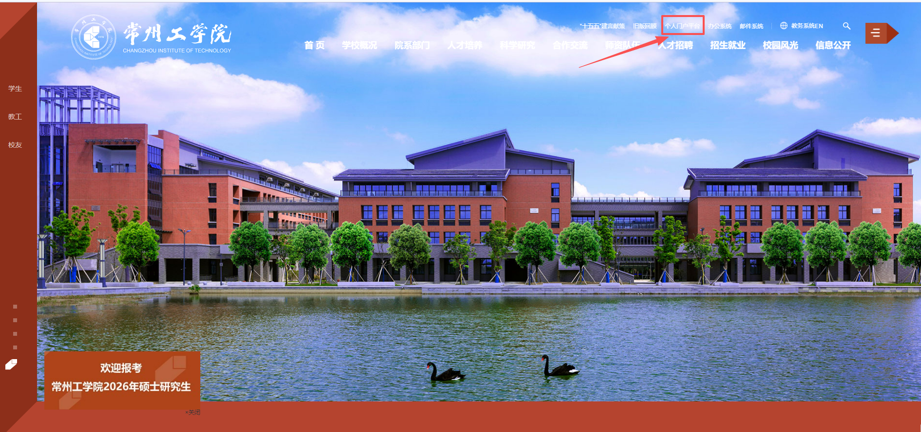
2、统一身份认证登录页。如图所示：
3、点击下方“学科动态分析与决策支撑平台”应用图标。如图所示：
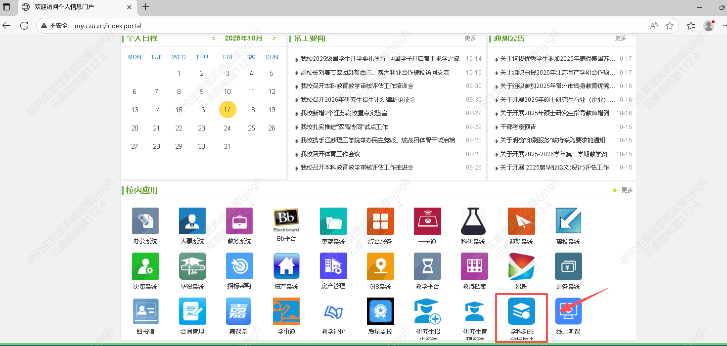

选择身份
选择【教师】身份，点击“登录”登录学科系统。如图所示：
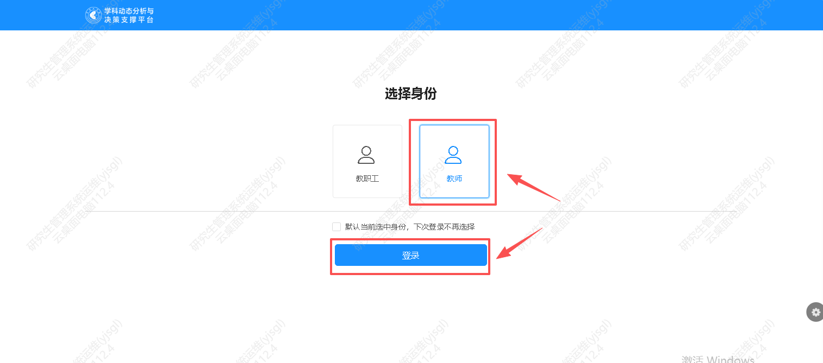

登录首页
登录成功后自动跳转首页，在首页-个人中心，点击【编辑】按钮即可进入教师个人信息完善页面。如图所示：
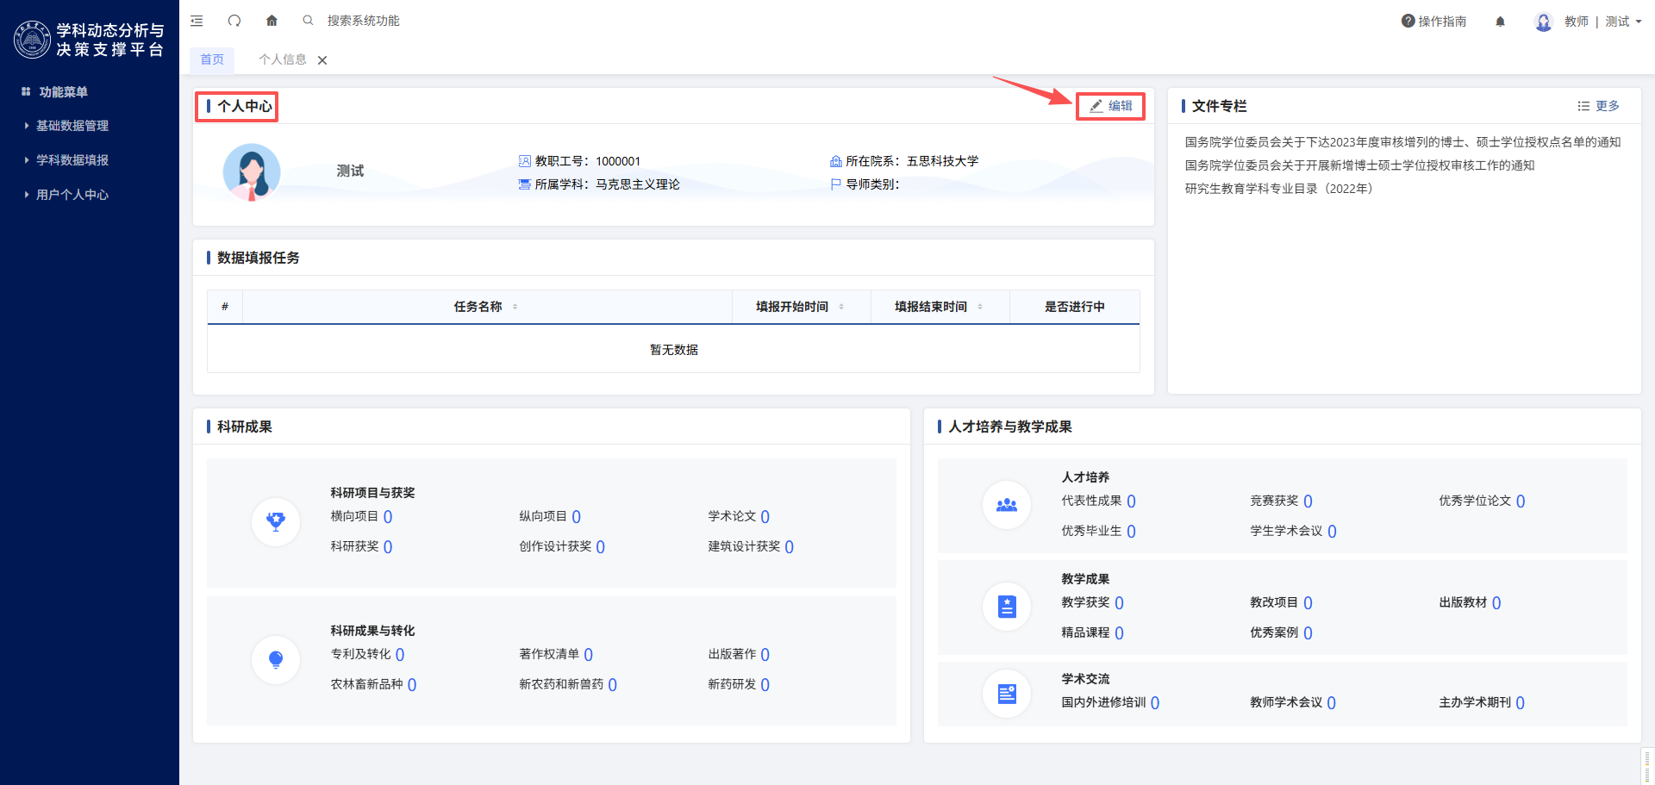

完善信息
进入“个人信息”编辑完善页面即可按需输入要完善的个人信息，然后滑到底部点击【保存个人信息】按钮，会在上方显示“保存完成”绿色弹框字样即表示为保存成功。
如图所示：
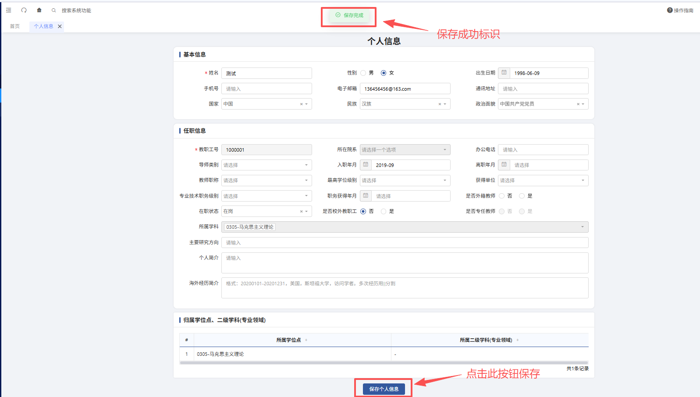
注意：所属学科 、归属学位点、二级学科无需设置。

学科数据填报（教师）
注：以科研成果的横向项目、纵向项目为例，其他指标同理。

科研成果
功能说明：
教师可通过该模块进行科研成果数据的填报、修改及提交审核等功能操作。以横向项目、纵向项目为例，其他同理。

横向项目
功能说明：
教师可通过该模块进行横向项目的数据填报并提交审核；
对已入库的数据进行发起修改申请并提交审核。
并由学院/部门秘书审核、学科办终审通过后入库。如图所示：
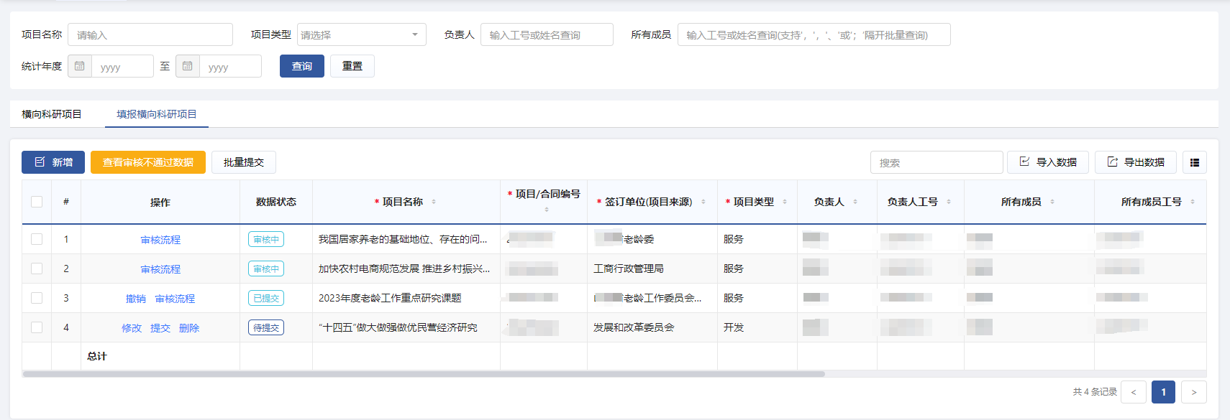
【教师数据填报信息页】
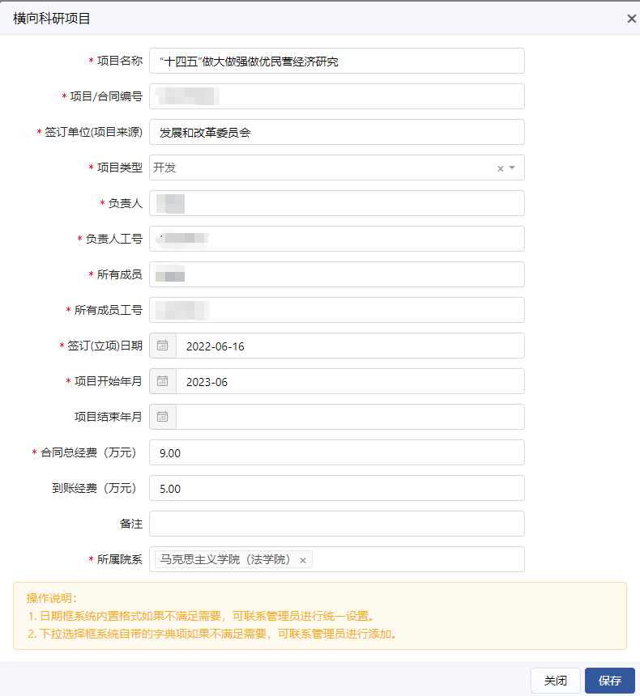
【数据填报-新增、修改横向项目弹框页】

发起修改申请：
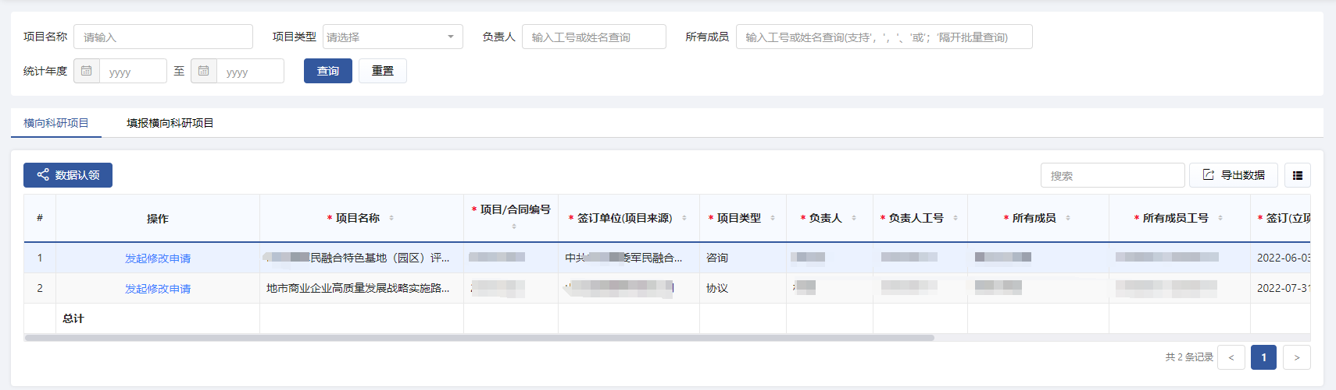
【发起修改申请页】
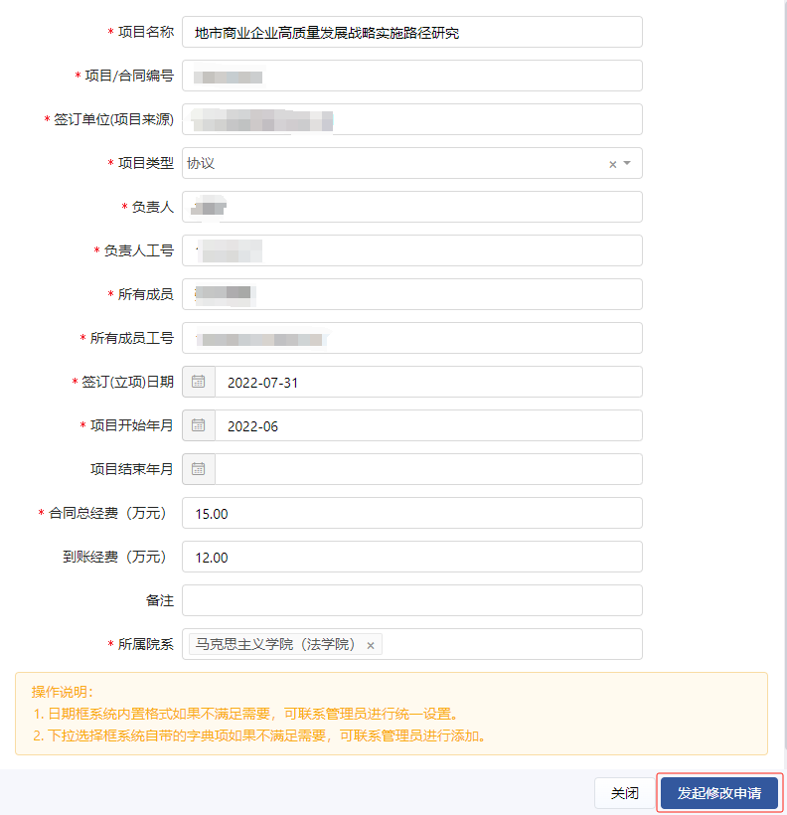
【发起申请的编辑页】

纵向项目
功能说明：
教师可通过该模块进行纵向项目的数据填报并提交审核；
对已入库的数据进行发起修改申请并提交审核。
并由学院/部门秘书审核、学科办终审通过后入库。如图所示：
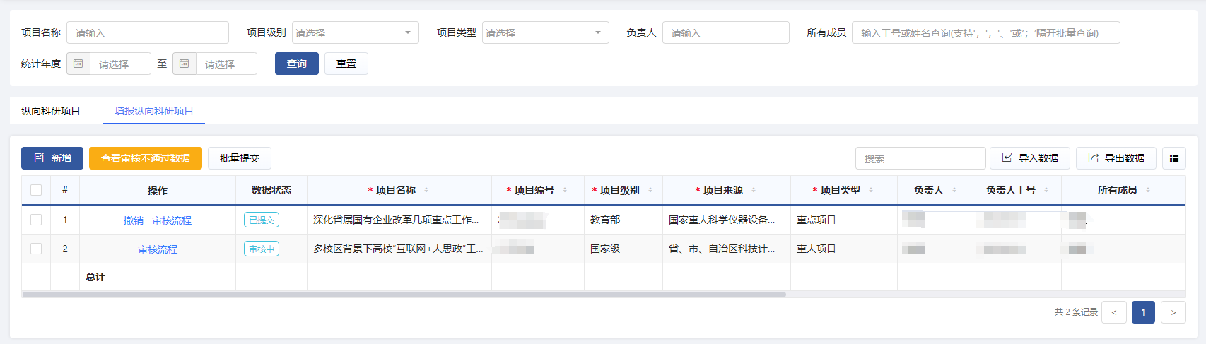
【教师数据填报信息页】
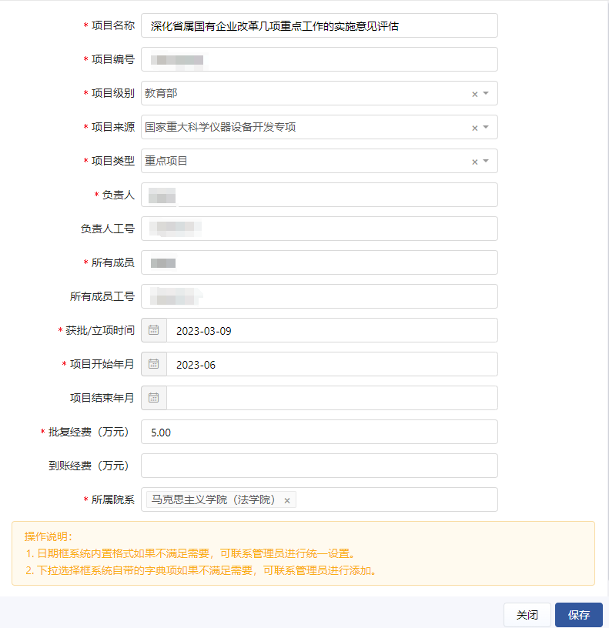
【纵向项目新增、修改弹框页】
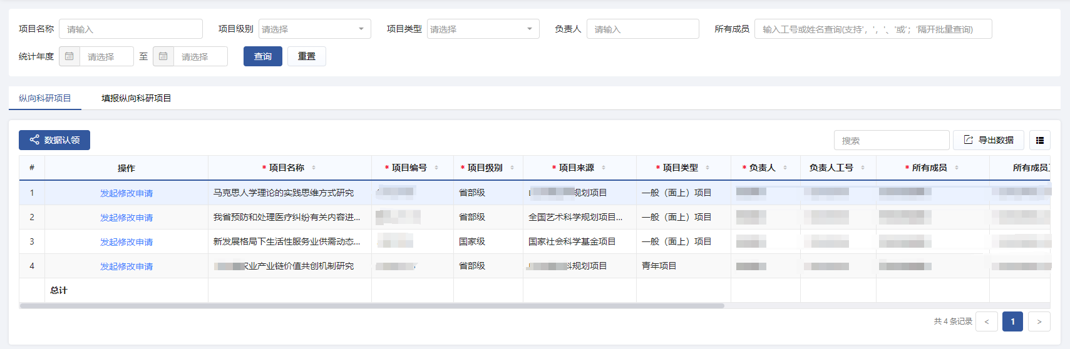
【发起修改申请页】
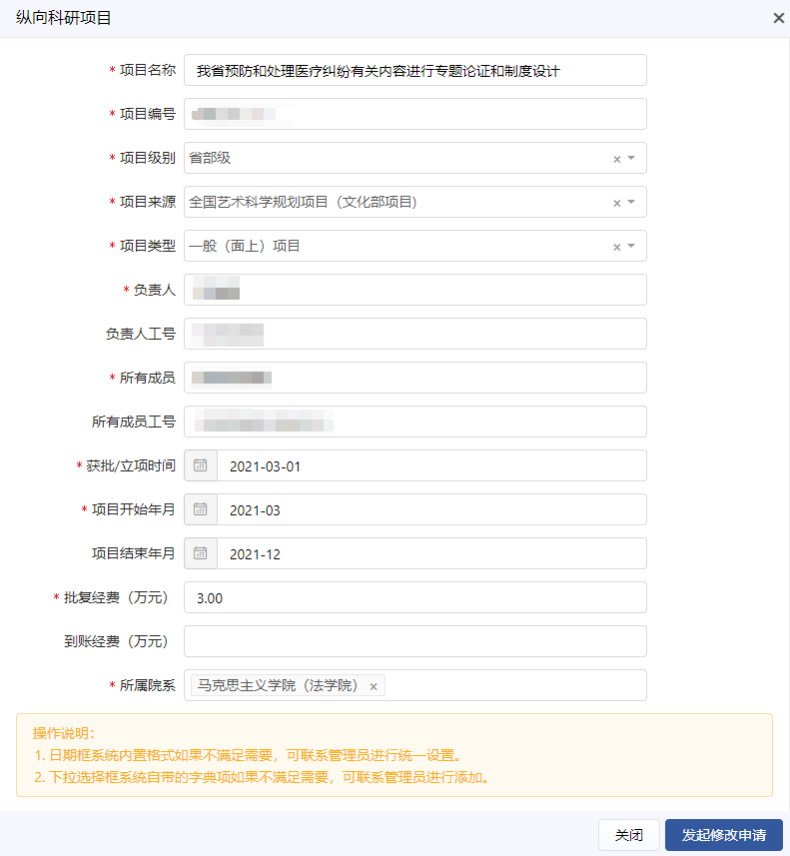
【发起修改申请页】

学科数据管理（学院/部门秘书、学科办）

教师成果填报

业务流程图
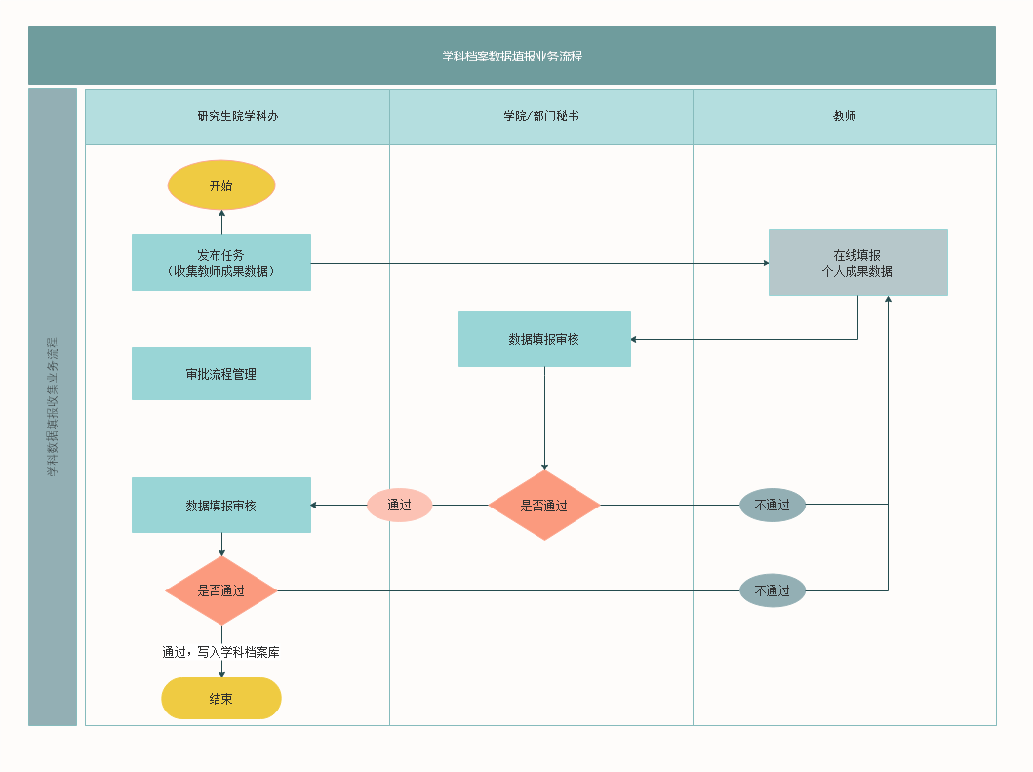

【学科办】发布填报任务
功能说明：
学科办新增教师填报任务，并分别设置教师填报起止时间、院系审核起止时间等基本信息。教师只能在“填报时间”范围内进行学科档案数据的填报和提交，学院/部门秘书只能在审核时间范围内进行审核，学科办则没有时间限制。如图所示：
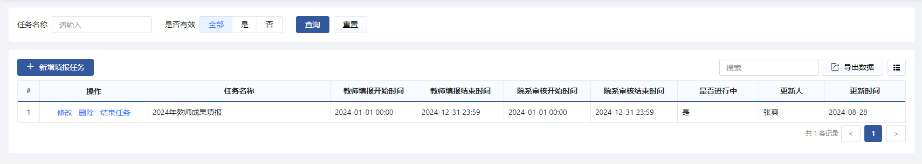
【填报任务管理页】
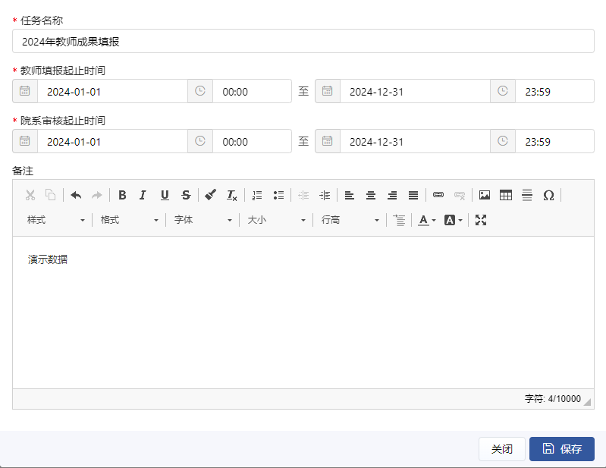
【新增、修改任务信息页】

【学科办】设置审批流程
功能说明：
学科办可通过该模块新增需要教师进行填报审核的业务指标，自定义配置填报人及审核人等审核流程的信息。如图所示：
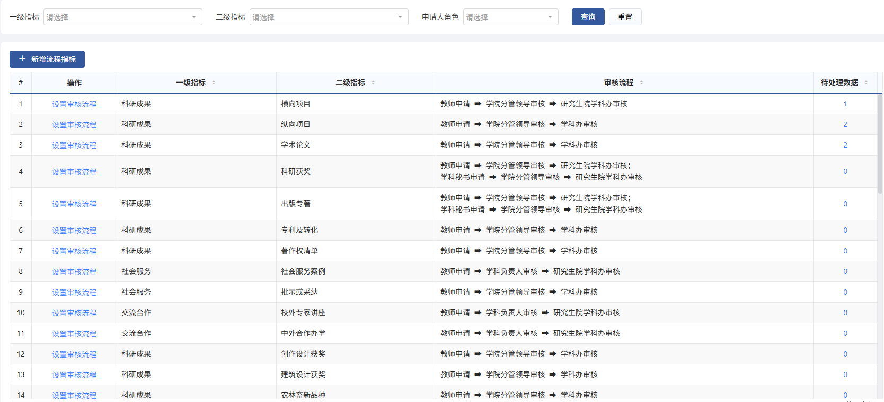
【审批流程管理页】
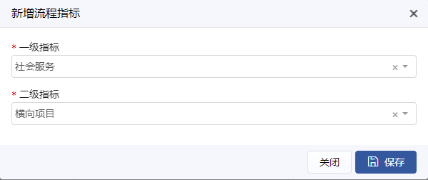
【新增指标页面】
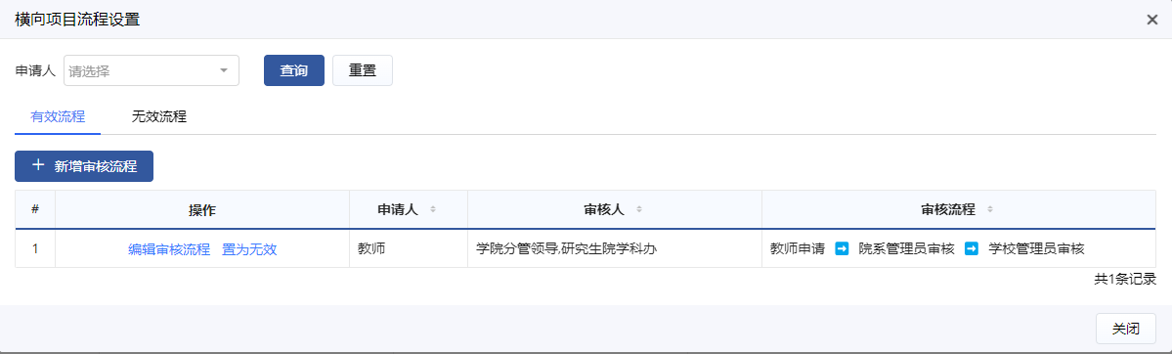
【流程设置列表页】
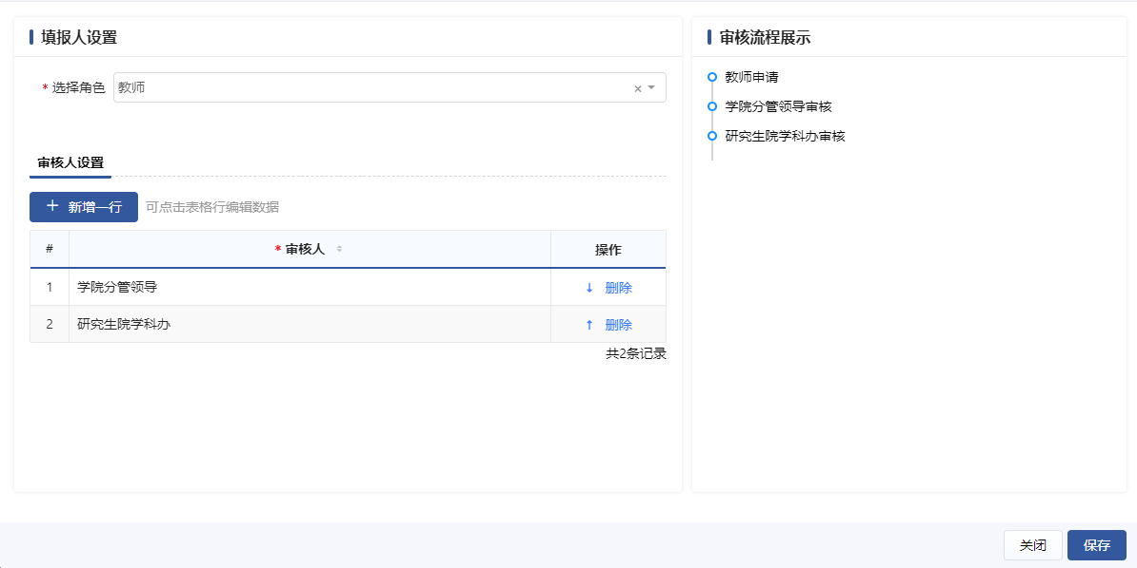
【配设置审核流程页面】

【学院/部门秘书】数据填报审核
功能说明：
学院/部门秘书、学科办通过该模块进行填报数据的审核工作（流程：教师填报-学院/部门秘书审核-学科办终审），审核通过的数据方可入“学科档案数据”库。可单条或批量审核、同时还能根据业务类型批量导出明细数据。如图所示：
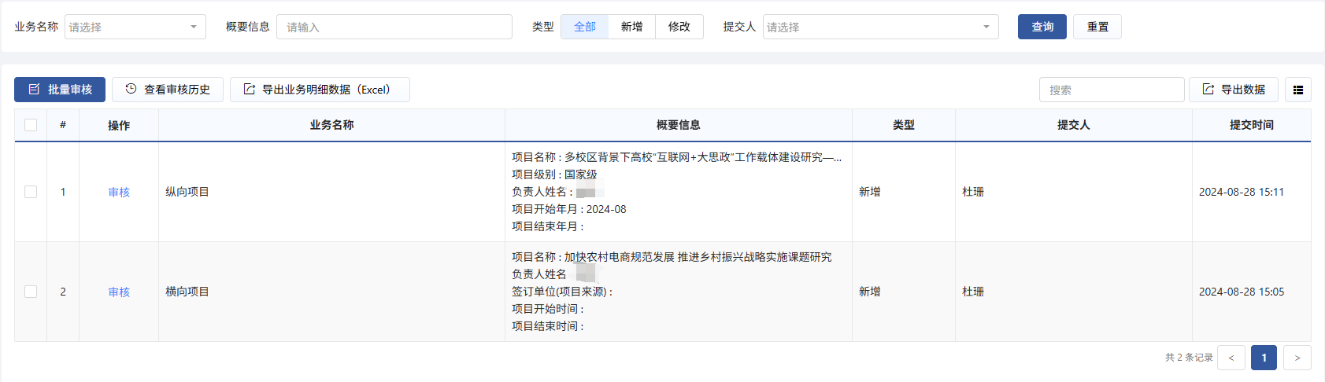
【数据填报待审核任务页】
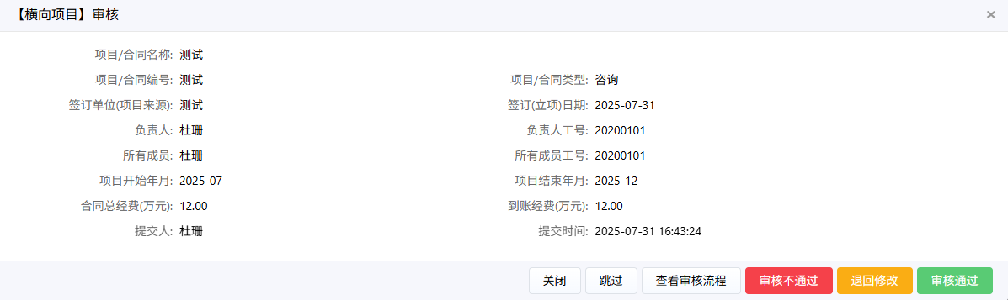
【审核页】
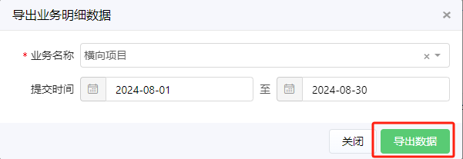
【导出明细数据操作页面】

【学科办】数据填报审核
同学院/部门秘书操作一致，参考【学院/部门秘书】数据填报审核。

